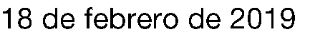

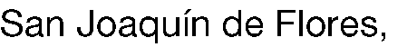

•

Nombre del o la oferente | Representaciones Corelsa, S.A.
Cédula jurídica/cédula física | 3 101 029696
Nombre del o la representante legal | Otton C Brenes Mata
Número de teléfono | 2244 4489
Correo electrónico | Info@corelsa.co.cr
Medio oficial de notificación | Email: elisa@corelsa.co.cr
Número de fax | 2244 3090
Nombre de la persona encargada del procedimiento | Elisa Maleaño Aguilar
Número de teléfono de la persona encargada del procedimiento | 2244 4489
Dirección exacta de la empresa | Santo Domingo, Heredia, 300Norte del cementerio

•

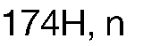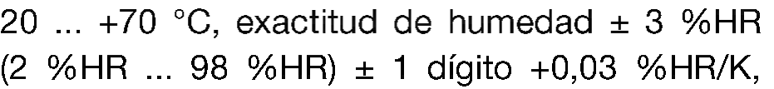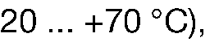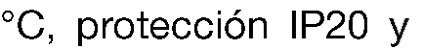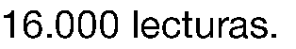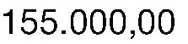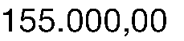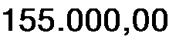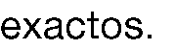

Línea

Cant.
Unidad de Medida

1

1

Unidades

₡

₡
₡

Requiere exoneración de impuestos de nacionalización
Marque con una X: Si ( ) No ( X )
OTON
CLEMENTE BRENES MATA (FIRMA)
Firmado digitalmente
por OTON CLEMENTE BRENES MATA (FIRMA) Fecha: 2019.02.19
08:14:02 -06'00'

